**условные выражения, переменные , циклы , массивы , типы данных , кортежи и работа с ними, условное выражение  
развернуть число, найти вхождение элементов в строку, поменять переменные местами без использования третьей переменной , нахождение подстроки в строке**

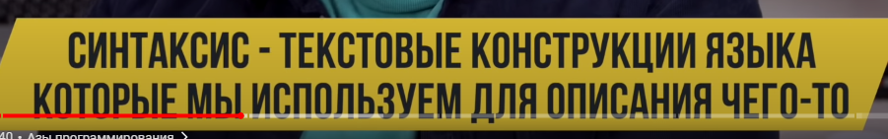

**Алгоритмы и структуры данных (!)**

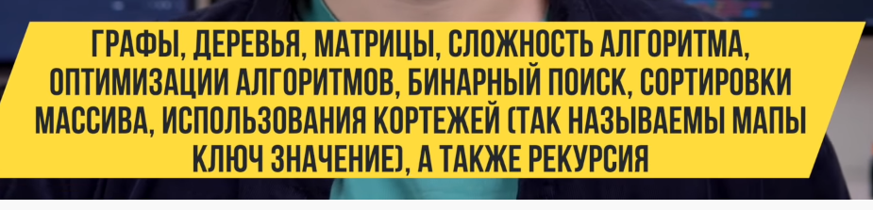

что делает CLR, чем «Equals» отличается от «==»